|  |
| --- |
| **Serie 2** Da consegnare entro il: ……………………… |

1. 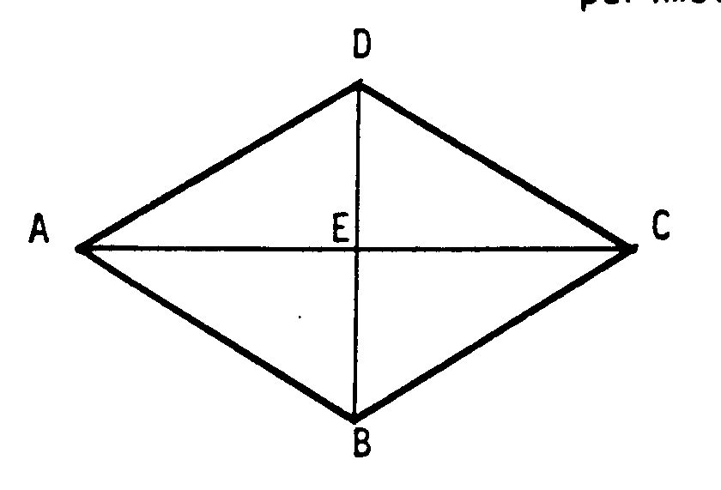Un rombo ha le diagonali che misurano rispettivamente 4,2 e 5,6 cm. Calcola il lato del rombo.
2. Un numero compreso tra 900 e 1000 ha come fattori primi unicamente i numeri 3; 5; 7.  
   Di che numero si potrebbe trattare?  
   Indica i tentativi che hai fatto per trovare il numero.   
   Vi è una sola soluzione?
3. Divisione con resto in N.  
   Gianna dice che: “19 : 6 = 2 e resto 7 dato che 6•2 + 7 = 19”  
   Sei d’accordo?
4. Considera il numero razionale .
   1. Quanto è lungo il periodo della sua forma decimale?
   2. Qual è la decima cifra di tale periodo?
5. In un trapezio isoscele la base maggiore misura 28 cm, quella minore 18 cm e l'altezza è i 2/3 della base minore.
   1. Fai uno schizzo del trapezio inserendo le misure.
   2. Calcola l'area del trapezio.
   3. Calcola il perimetro del trapezio.
6. Una palla di gomma, cadendo da un’altezza di 128 cm, rimbalza raggiungendo ogni volta un’altezza che è i 3/4 di quella da cui cade.
   * 1. Trova l’altezza raggiunta dalla palla dopo il terzo rimbalzo.
     2. Dopo quanti rimbalzi si alza meno di 20 cm?
7. Una lattina da 330ml è alta 11cm. Calcola il diametro della lattina.  
   (Usa l’approssimazione )
8. Sapendo che a figura uguale corrisponde numero uguale, quali valori assegneresti alle varie figure geometriche?

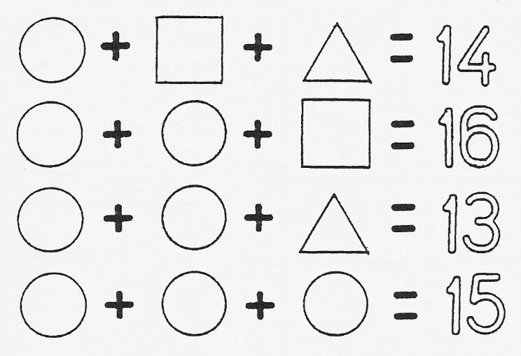

1. Ricerca matematico-scientifica :

|  |
| --- |
| Quanto dista la terra dalla luna? |
| …………………………………………………. |
| Quanto misura il raggio della terra? |
| …………………………………………………. |
| Quanto misura la velocità del suono nell’aria? |
| …………………………………………………. |

Francobollo greco dedicato a Pitagora e al suo teorema.

